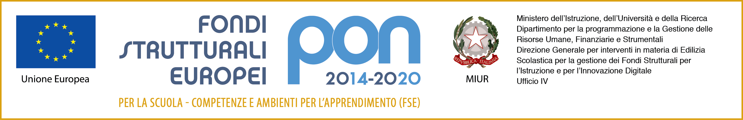


ISTITUTO COMPRENSIVO STATALE “MUSTI-DIMICCOLI” con sezione musicale
Uffici: Via Palestro, 84 - 76121 BARLETTA -tel. 0883/571219 – fax 0883/571707
e- mail: baic86600a@istruzione.it - sito web: www.mustidimiccoli.gov.it

REGOLAMENTO - FIGURA AGGIUNTIVA

Fondi Strutturali Europei – Programma Operativo Nazionale “Per la scuola, competenze e ambienti per l’apprendimento” 2014-2020. Avviso Prot. AOODGEFID/3340 del 23/03/2017 “Potenziamento delle competenze di cittadinanza globale”. Asse I – Istruzione – Fondo Sociale Europeo (FSE). Obiettivo Specifico 10.2 Miglioramento delle competenze chiave degli allievi - Azione 10.2.5 Azioni volte allo sviluppo delle competenze trasversali Sottoazione 10.2.5.A Competenze trasversali.
Codice progetto: 10.2.5A-FSEPON-PU-2018-311 – titolo “ Il giardino del mondo”- CUP: C97I18000190007

Titolo del modulo:

La figura aggiuntiva:

1. Personalizza il piano educativo-formativo di ciascun alunno in accordo con l’esperto;

2. Si aggiorna sulla programmazione giornaliera svolta dall’esperto;

3. Partecipa a riunioni di verifica e coordinamento;

4. Gestisce, in accordo con l’esperto, i contenuti e le modalità di intervento per l’ora aggiuntiva prevista dal progetto per ciascun alunno (che svolgerà ….. ore di corso + 1 ora con la figura aggiuntiva) in relazione al target (per es. esercitazione ascolto/parlato per la preparazione all’esame di certificazione linguistica,…);

5. Predispone, in accordo con l’esperto, una scheda per ogni singolo allievo che contiene la progettazione intervento e relazione di quanto svolto nonché obiettivi raggiunti.

Tabella riepilogativa interventi

 | Cognome | Nome | Data dell'intervento

La figura aggiuntiva:

_____________________________

SCHEDA INDIVIDUALE DEL CORSISTA

Cognome.....................................Nome...........................

MODULO: .................................

Progettazione | Obiettivi raggiunti | Relazione
Data | Dalle ore | Alle ore

Figura aggiuntiva

____________________________

Per l’alunno:________________________________________

